实例1 超级链接

实例效果
本例演示了怎样生成超级链接。该例运行后，将弹出一个窗口，单击窗口上的“打开超级链接”按钮，将会自动打开默认浏览器，显示指定网页。它常常应用在我们软件的“关于”里。主要知识是：Inet对象的使用。运行界面如图1-1所示。
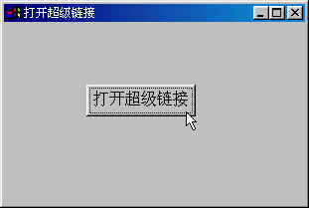
图1-1 运行界面图（1）

程序说明
PB8.0提供了Inet对象，使用该对象能够在默认浏览器中显示网页、访问指定的HTML页面、向指定的CGI、ISAPI以及NSAPI程序发送数据。本实例主要使用HyperlinkToURL函数，打开浏览器，显示指定的网页。Inet对象的函数如下表所示：
表格 1
Inet对象的主要函数介绍：
函数 | 说明
GetURL | 为指定的URL返回HTML
HyperLinkToURL | 打开缺省的浏览器，打开指定的URL
PostURL | 以Post方式向CGI、NSAPI或ISAPI等程序提交数据

制作步骤

一、建立应用
单击菜单“File/New”项，在弹出的对话框中选取“Workspace”标签下的“Workspace”，填入路径保存；然后单击菜单“File/New”项，选取“Target”标签下的“Application”，建立app应用。

二、建立窗口对象
1．单击菜单“File/New”项，在弹出的对话框中选取“PB Object”标签下的“Window”，建立窗口。在窗口标题Title属性中输入“打开超级链接”，从“Icon”属性的下拉列表中选择适当的图标，完成后单击“Save”保存，输入窗口名称为“w_main”。
2．在窗口中添加一个CommonButton控件，修改其Text值为：“打开超级链接”。设置如图19-2所示。
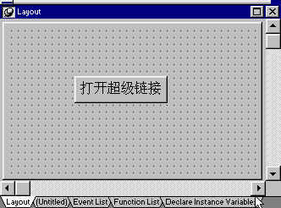
图19-2 窗口对象

三、源代码与注释
1．为命令按钮cb_1的单击事件添加脚本：
Inet iinet_base
THIS.GetContextService("Internet", iinet_base)
//可以根据需要链接到不同的网站。
iinet_base.HyperlinkToURL("http://fang")
2．在PB开发环境左边的System Tree窗口中，右击app应用对象，单击弹出菜单的Script菜单项。在app的open事件中输入代码：
open(w_main)

本实例完整代码请参阅本书光盘

